**ARALIN 1**

**Panitikan sa Panahon ng Katutubo (Anyong Patula)**

Ang tuon sa unang kuwarter ay tungkol sa Panitikan sa Panahon ng Katutubo. Ang pag-aaral tungkol dito ay magpapalalim ng ating pag-unawa at pagpapahalaga sa kulturang Pilipino. Ito ay magbibigay kaalaman tungkol sa ating identidad, tradisyon, kultura at lipunan.

Ating balikan ang kasaysayan at linangin ang ating talasalitaan sa mga hindi pamilyar na salita na inyong mababasa sa aralin na ito.



**LAYUNIN**

Pagkatapos ng aralin , ang mga mag-aaral ay inaasahang :

1. nauunawaan ang mga salitang may kinalaman sa Panitikan sa Panahon

ng Katutubo,

2. nakagagawa ng pangungusap gamit ang mga natutunang salita, at

3. napauunlad ang damdamin ng pagka Pilipino.



**SUBUKIN**

**Panuto :** Basahin nang mabuti ang pangungusap. Ibigay ang kahulugan ng salitang nakasalungguhit. Isulat ang titik ng iyong sagot sa nakalaang patlang .

______1. Noong ika-16 na siglo , dumating ang mga Espanyol sa Pilipinas at nagbago

ang takbo ng kasaysayan.

a. Sampung taon c. Limampung taon

b. Isang daang taon d. Isang libong taon

______2. Ang kanyang mga ideya ay nais niyang maisalin sa pamamagitan ng

kanyang mga akda.

a. maipadama c. bawiin

b. isulat d. mailipat

______3. Ang paglalayag sa malawak na karagatan ay isang magandang karanasan.

a. paglalakad c. paglalakbay sa tubig

b. pagdarasal d. pamamahinga sa dagat

______4. Ang pagsusuot ng barong Tagalog ay isang tradisyon nating mga Pilipino.

a. estilo c. nakasanayan

b. pamahiin d. lumang kaugalian

______5.Ibat ibang lahi ng mga hayop ang nalipol dahil sa malawakang *wild fire* .

a. nagtago c. nagkasakit

b. naubos o namatay d. nagkalat



 **TALASALITAAN**

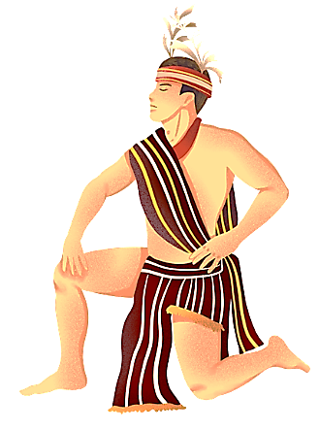

**katutubò** *png [ Ing ]*

pook na sinilangan ng isang tao, o pinagmulan ng isang bagay : LUMAD 2: mga orihinal na naninirahan sa partikular na lugar

***UP Diksyunaryong Filipino p. 438***

Hal. Ang mga ***katutubo*** sa Mindanao ay may makukulay na kasuotan.



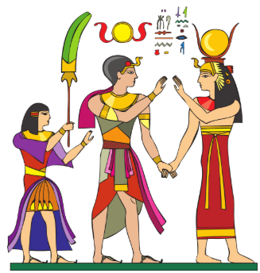

**kabihasnán** *ng*

maunlad na estado ng lipunan na may mataas na antas sa agham , industriya , at pamahalaan Pook na maraming taong naninirahan

***UP Diksyunaryong Filipino p.435***

Hal. Ang ***kabihasnan*** ng sinaunang Pilipino ay makikita sa kanilang mga likhang sining.



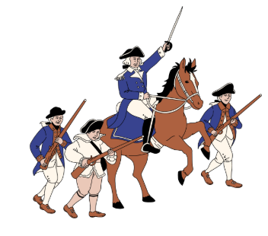

**lípol** *png*

pag-ubos ng anuman

***UP Diksyunaryong Filipino p. 514***

Hal. Isa-isang ***nalipol*** ni Oscar ang kanyang mga kalaban gamit ang mahiwagang espada. .





**lutasín** *pnd*

bigyang solusyon ang problema

***https://www.tagalog.com***

Hal. Tumulong ang mga boluntaryo upang ***lutasin*** ang problema sa basura.





**maisalin** *pnd*

kakayahang ilipat o baguhin ang anyo ng bagay o impormasyon

***https://www.tagalog.com***

Hal. Dahan-dahang ***isalin*** ang tubig sa lalagyan

upang maiwasang mabasa ang sahig.





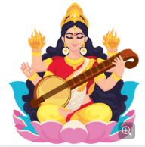

**pagáno** *png [Esp]*

tao na sumasamba sa diyos-diyosan

***UP Diksyunaryong Filipino p. 514***

Hal. Ang mga ***pagano*** ay may sariling mga diyos at diyosa na kanilang sinasamba.

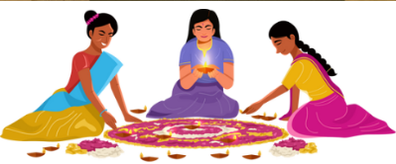



**paglalayág** *png*

paglalakbay sa dagat , ilog , o sa malawak na katubigan

***https://www.tagalog.com***

Hal. Ang mga mangingisda ay naghahanda para sa kanilang mahabang ***paglalayag***.







**payák** *pnr*

simple, walang halo ;puro: HAPSAY, YANO

***UP Diksyunaryong Filipino p.667***

Hal. Si Olive ay mas naging masaya sa ***payak*** na pamumuhay sa probinsya.





**síglo** *png [ Esp]*

sandaang taon: CENTURY , dantaon

***UP Diksyunaryong Filipino p.808***

Hal. Maraming pagbabago sa teknolohiya ang naganap sa loob ng isang ***siglo.***



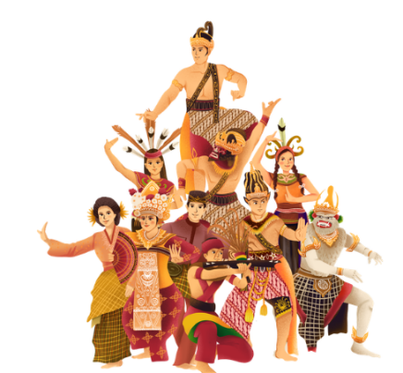

**tradisyón** *png [ Esp tradicion ]]*

matagal nang naitatag na kaugalian may bisa ng di-nakasulat na batas: lumang kaugalian o gawi TRADITION

***UP Diksyunaryong Filipino p.904***

Hal. Ang pagdiriwang ng pasko ay isa sa mga ***tradisyon*** ng mga Pilipino.



**Gawain 1. KRISI KRUSIGRAMA**

**Panuto:** Tukuyin ang mga kasingkahulugan na salita sa pamamagitan ng pagsagot ng krusigrama. Gawing gabay ang talaan ng kahulugan sa hanay na **PAHALAN**G at **PABABA**. Gamitin ang mga titik na nasa krusigrama bilang karagdagang palatandaan. Itala ang iyon sagot sa patlang

|  |  |  |  |  |  |  |  |  |  |
| --- | --- | --- | --- | --- | --- | --- | --- | --- | --- |
|  |  |  |  | 1. |  |  |  |  |  |
| 2 | A |  | S |  |  |  | N |  |  |
|  |  |  |  |  |  |  |  |  | 4 |
|  | 3 |  |  |  | N | O |  |  |  |
|  |  |  |  | K |  |  |  |  |  |
|  |  |  |  |  |  |  |  |  |  |
|  |  | 5 |  | T |  |  | U |  | O |

Itala ang iyong sagot:

1.__________________

2. _________________

3. _________________

4. _________________

5. _________________

|  |  |
| --- | --- |
| **MGA GABAY NA SALITA** |  |
|  |  |
| **PABABA** | **PAHALANG** |
| 1. simple | 2.mailipat |
| 4. sandaang taon | 3.tao na sumasamba sa diyos-diyosan |
|  | 5.orihinal na naninirahan sa isang  partikular na lugar |

**GAWAIN 2. HANAP HANAY**

**Panuto**: Piliin sa Hanay B ang mga salitang kasingkahulugan ng mga salita sa Hanay A. Isulat sa patlang ang letra ng tamang sagot. Gamitin sa sariling pangungusap.

|  |  |
| --- | --- |
| **Hanay A** | **Hanay B** |
| _____1. tradisyon | a. maunlad na estado ng lipunan |
| _____2. kabihasnan | b. lumang kaugalian |
| _____3. lipol | c. sandaang taon |
| _____4. siglo | d. sumasamba sa diyos- diyosan |
| _____5. pagano | e. naubos, natalo |

1. _________________________________________________________________

2. __________________________________________________________________

3. __________________________________________________________________

4. __________________________________________________________________

5. __________________________________________________________________



**TAYAHIN**

**Panuto:** Basahin nang mabuti ang pangungusap. Ibigay ang kahulugan ng salitang nakasalungguhit. Isulat ang titik ng iyong sagot sa nakalaang patlang .

______1. Noong ika-16 na siglo , dumating ang mga Espanyol sa Pilipinas at nagbago

ang takbo ng kasaysayan.

a. Sampung taon c. Limanpung taon

b. Isang daang taon d. Isang libong taon

______2. Ang kanyang mga ideya ay nais niyang maisalin sa pamamagitan ng

kanyang mga akda.

a. maipadama c. bawiin

b. isulat d. mailipat

______3. Ang paglalayag sa malawak na karagatan ay isang magandang karanasan.

a. paglalakad c. paglalakbay sa tubig

b. pagdarasal d. pamamahinga

______4. Ang pagsusuot ng barong Tagalog ay isang tradisyon nating mga Pilipino.

a. estilo c. nakasanayan

b. pamahiin d. lumang kaugalian

______5. Maraming lahi ng mga hayop ang nalipol dahil sa malawakang *wild fire* .

a. nagtago c. nagkasakit

b. naubos o namatay d. nagkalat



**SUSI NG PAGWAWASTO**

**SUBUKIN GAWAIN 2**

1. B 1. B

2. D 2. A

3. C 3. E

4. D 4. C

5. B 5. D

**GAWAIN 1 TAYAHIN**

1.PAYAK 1. B

2. MAISALIN 2. D

3. PAGANO 3. C

4. SIGLO 4. D

5. KATUTUBO 5. B

**SANGGUNIAN**

Learning Exemplar sa Filipino 7

UP Diksyunaryo sa Filipino

<https://kwfdiksyonaryo.ph>

https://www.tagalog.com